MySQL
Creazione database, tabelle e relazioni
Connessione al database tramite script PHP

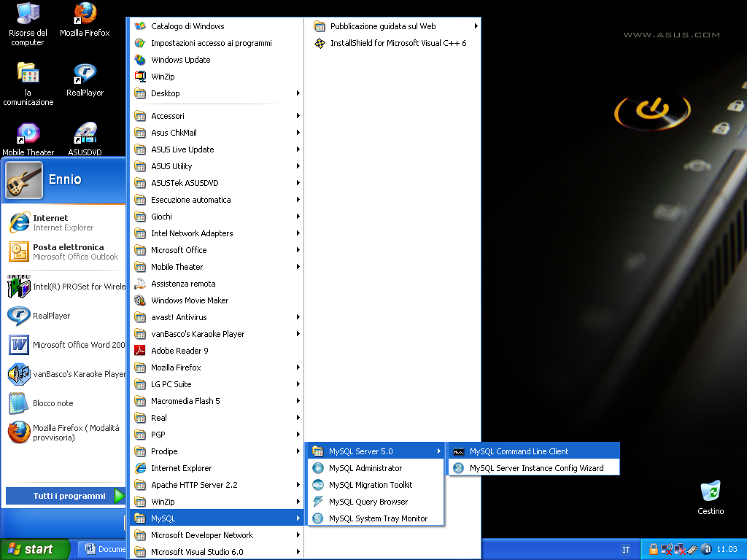

- show databases;
- create database scuola;
- use scuola;
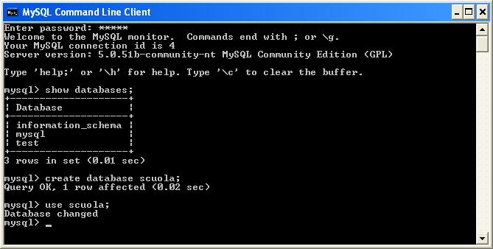

- create table corsi
( codcorso char(5) primary key,
descrizione char (30) not null,
giorno char(3),
orainizio time,
costo decimal(9,2)
);
- create table clienti
( codcliente char(5) primary key,
nomecliente char (40),
cognomecliente char (40) not null,
indirizzo char(50),
telefono char(16)
);

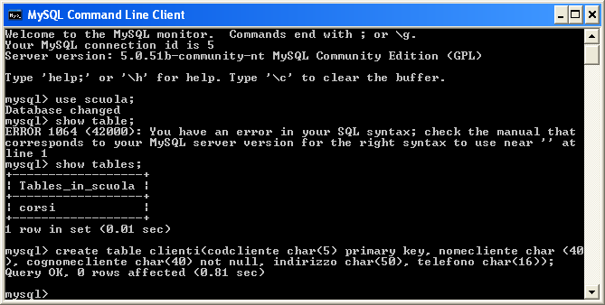

- create table iscrizioni
( numero int primary key,
dataiscrizione date not null,
pagamento char default ‘N’,
codcliente char(5) references clienti(codcliente),
codcorso char(5) references corsi(codcorso)
);

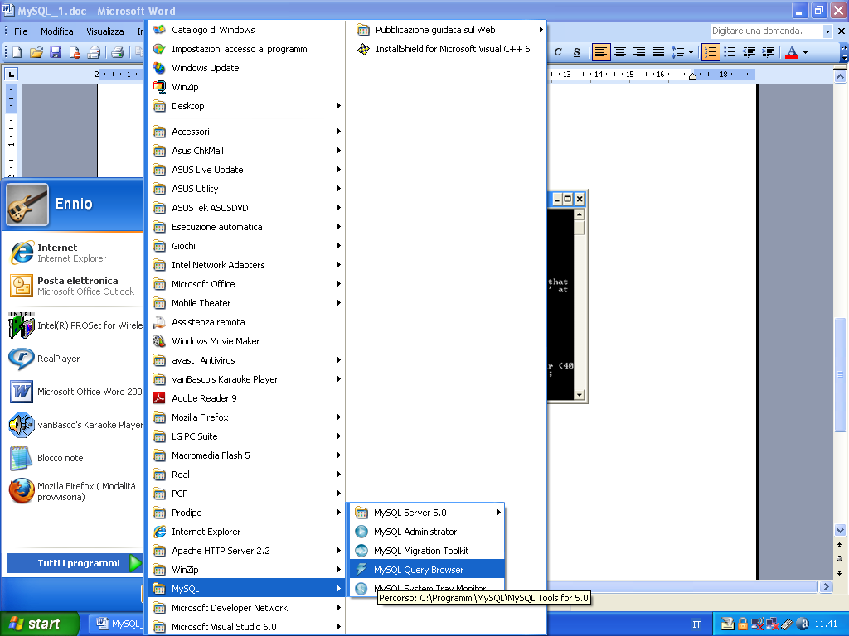

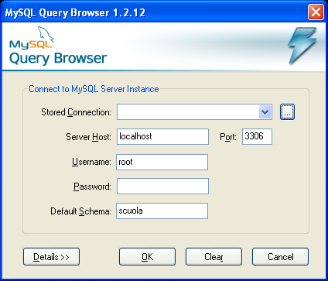

- pulsante dx
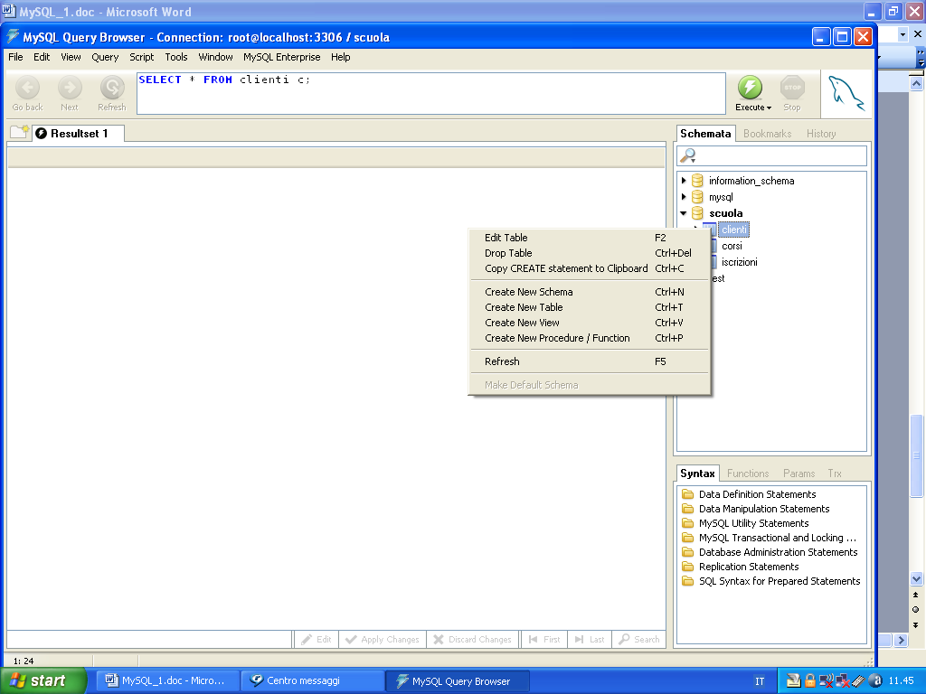

- edit e apply changes e formato “date”
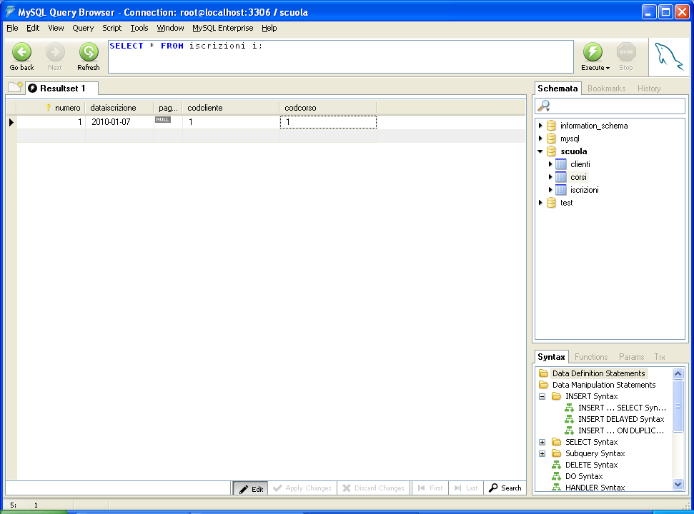

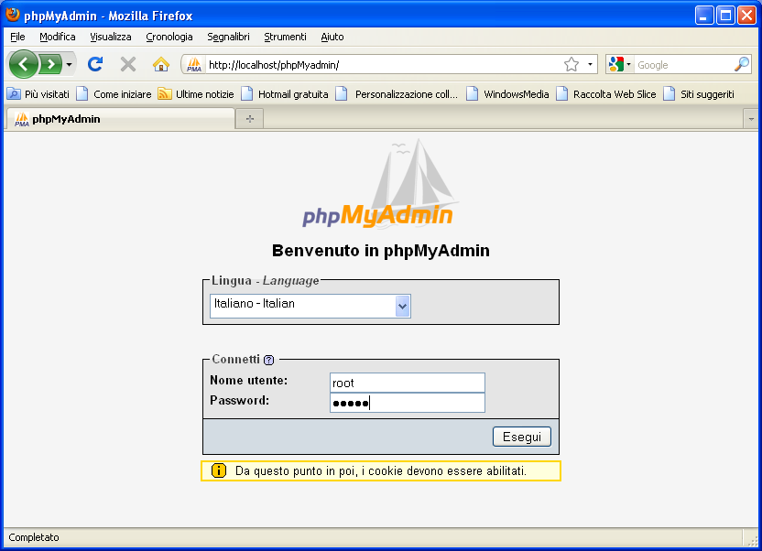

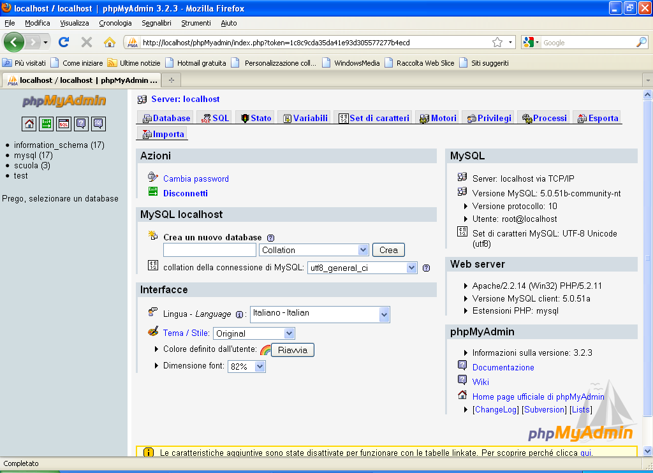

- Connessione al server MySQL tramite script Php
<?php
// ---- connessione a MySQL
$conn = mysql_connect('localhost', 'root', 'ennio');
if (! $conn)
{
echo ("Errore di connessione");
exit();
}
// ---- connessione al database
if (! mysql_select_db('scuola'))
{
exit("Errore nella scelta del database");
}
// ---- esecuzione comando SQL
$sqlcmd = mysql_query("SELECT * FROM clienti");
// ---- estrazione prima riga della tabella
$riga = mysql_fetch_array($sqlcmd);
// ---- stampa a video del codice cliente e del nome della prima riga
$codicecliente = $riga["codcliente"];
$nomecliente = $riga["nomecliente"];
echo " Codice del cliente: $codicecliente - Nome del cliente: $nomecliente ";

?>
ASP
<%@ LANGUAGE = VBSCRIPT %>
<% Option Explicit %>
<%
Dim conn
Dim rs
Dim strConn
Dim strSql
Dim i

'Stringa di connessione al database
strConn = "Provider=Microsoft.Jet.OLEDB.4.0;Data Source="
strConn = strConn + Server.MapPath("scuola.mdb")
'Istanze degli oggetti connection e recordset
Set conn = Server.CreateObject("ADODB.Connection")
Set rs = Server.CreateObject("ADODB.RecordSet")
conn.Open strConn
'Comando SQL
strSql = "Select * from clienti"
'Oggetto recordset
Set rs = conn.Execute(strSql)

%>

<html><head><title>Stampa a video della tabella</title> </head>
<body>
<p>
<table border=1>
<tr>
<% for i=0 to rs.fields.count -1 %>
<td> <b> <% =rs.fields(i).name %></b> </td>
<% next %>
</tr>
<%
rs.movefirst
do while not rs.eof
%>
<tr>
<%
for i=0 to rs.fields.count-1
%>
<td> <% =rs(i) %> </td>
<% next %>
</tr>
<%
rs.movenext
loop
%>
</table>
<%
rs.close
conn.close
set rs=nothing
set conn = nothing
%>
</body>
</html>

